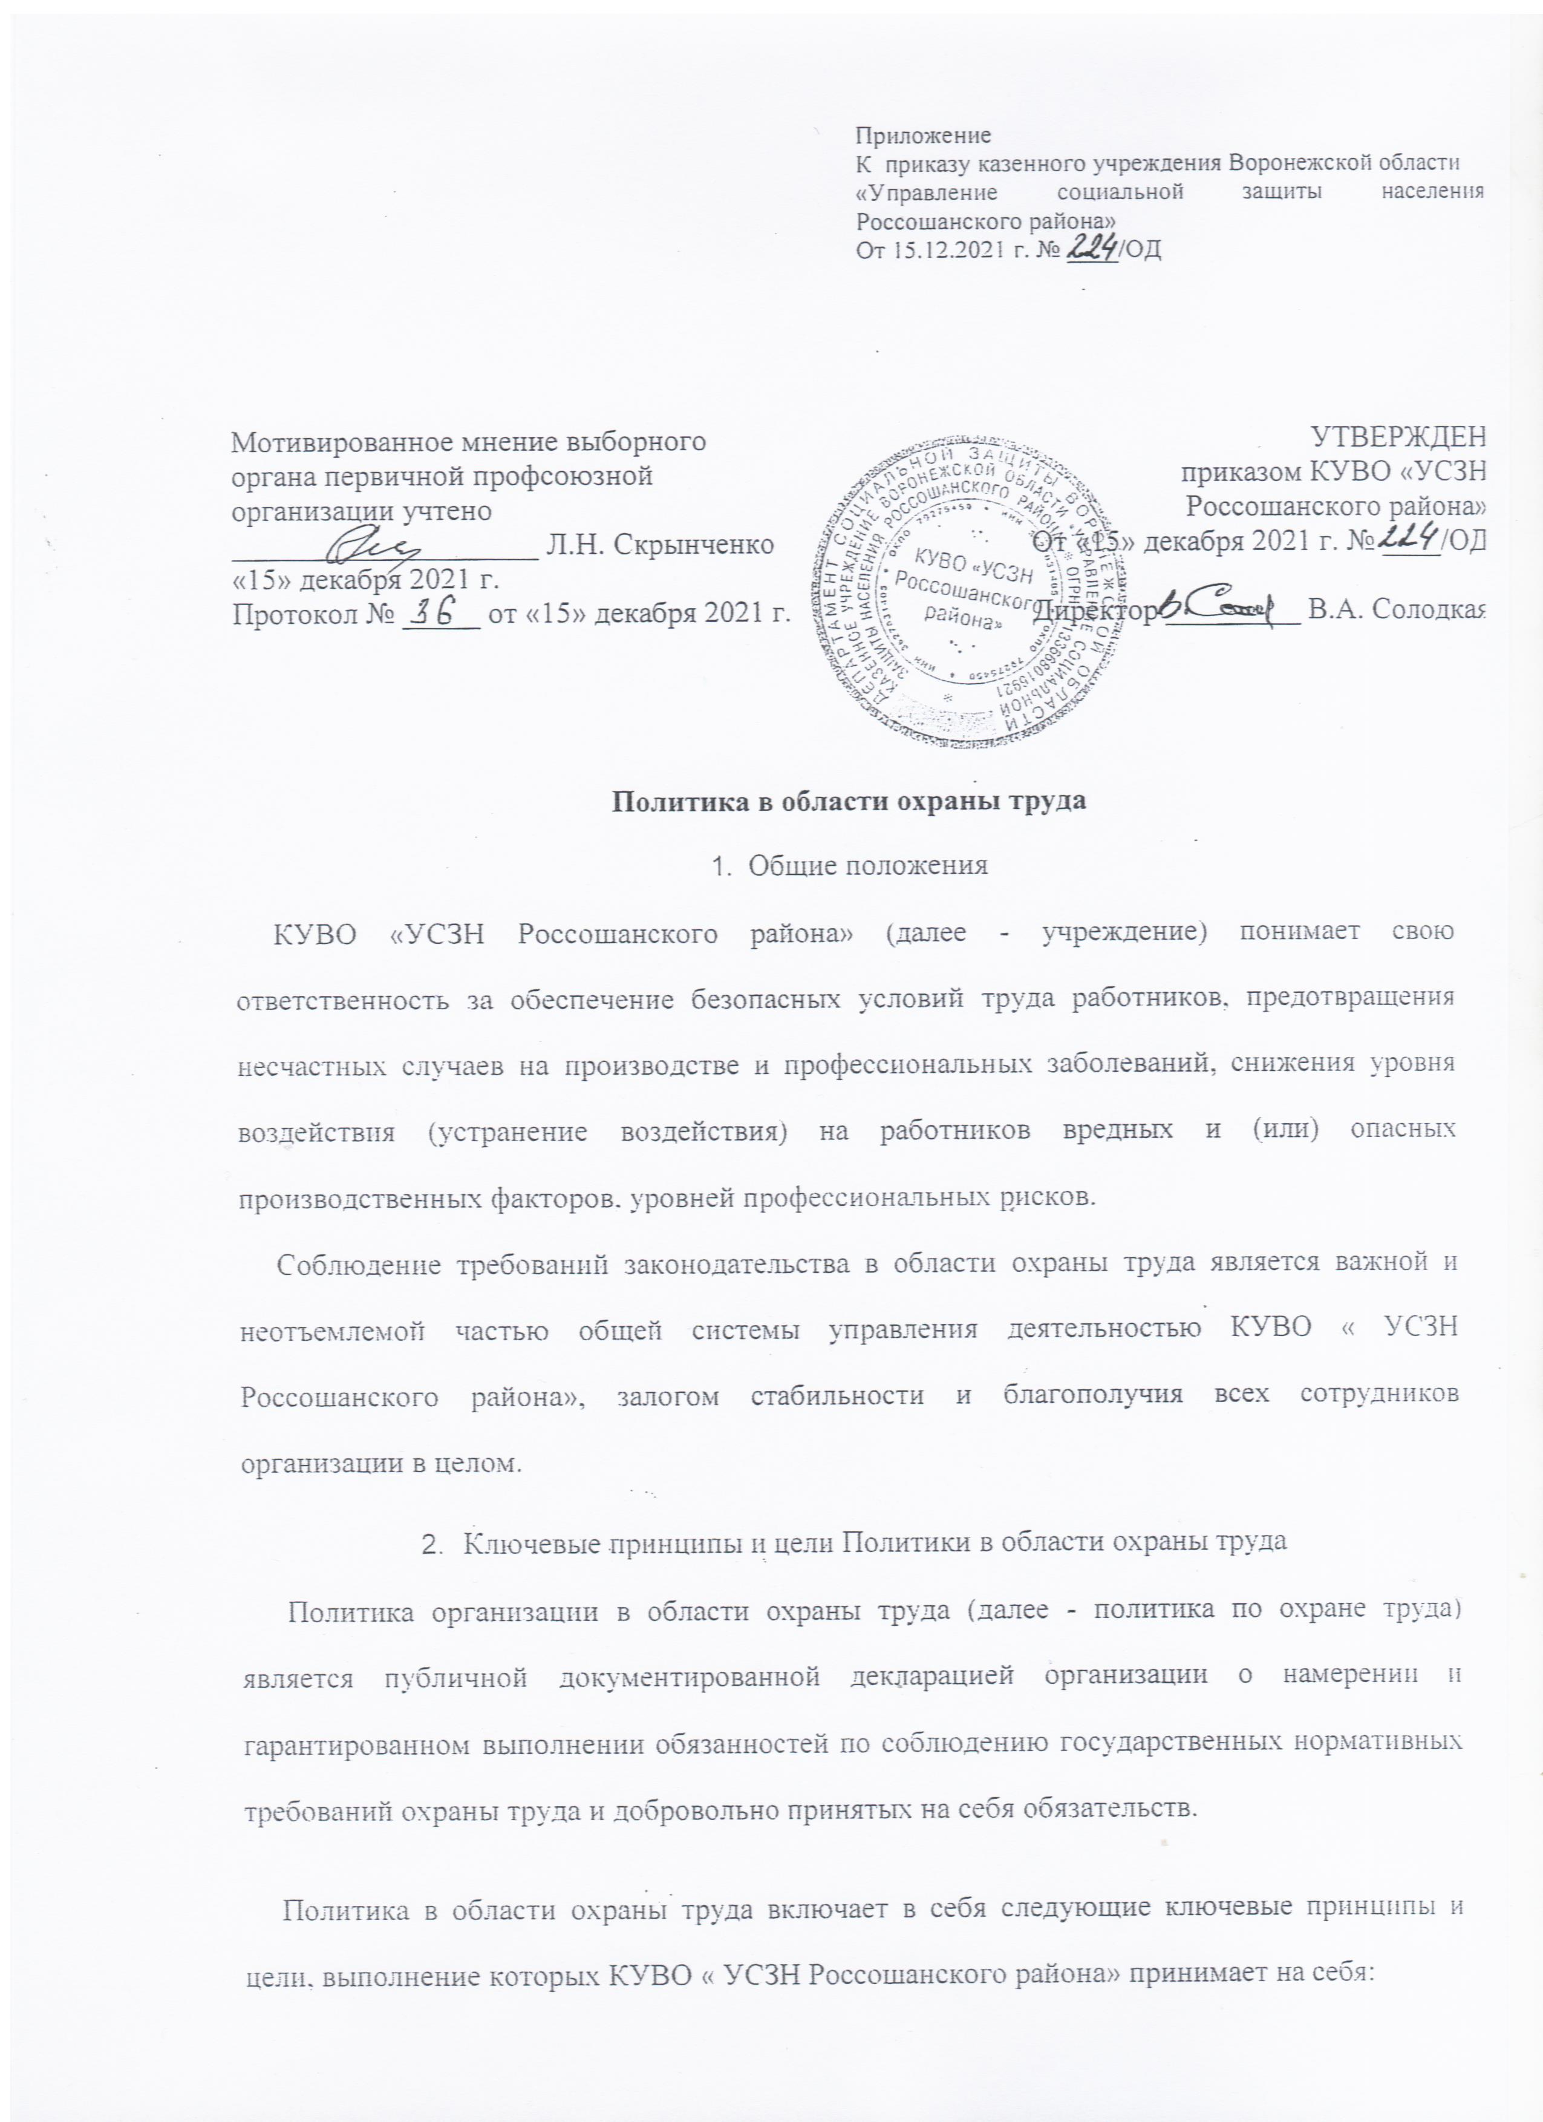
- обеспечение безопасности и охрану здоровья всех работников организации путем предупреждения несчастных случаев и профессиональных заболеваний на производстве;
- соблюдение соответствующих национальных законов и иных нормативных правовых актов, программ по охране труда, коллективных соглашений по охране труда и других требований, которые организация обязалась выполнять;
- обязательства по проведению консультаций с работниками и их представителями и привлечению их к активному участию во всех элементах системы управления охраной труда;
- непрерывное совершенствование функционирования системы управления охраной труда.
Наши цели:
- обеспечение безопасности и здоровья сотрудников в процессе трудовой деятельности;
- стремление к нулевому травматизму, исключение чрезвычайных, аварийных ситуаций;
- предотвращение возникновения профессиональных заболеваний.
Для достижения указанных целей Учреждение берет на себя следующие обязательства:
- Соблюдать требования федерального и регионального законодательства, а также иные требования в области охраны труда и окружающей среды, которые Учреждение обязуется выполнять.
- Принимать меры по предотвращению производственного травматизма, профессиональных заболеваний, снижению негативного воздействия на окружающую среду, а также снижению риска пожароопасных и аварийных ситуаций.
- Проводить консультации с работниками по вопросам охраны труда и окружающей среды.
- Постоянно улучшать систему управления и показатели в области охраны труда и окружающей среды.
- Соблюдать законодательные и нормативные требования в области обеспечения охраны и условий труда.
- Обеспечивать соответствие системы менеджмента охраны труда Межгосударственному стандарту ГОСТ 12.0.230-2007 «Система стандартов безопасности труда. Системы управления охраной труда. Общие требования».
- Постоянно совершенствовать систему управления охраной труда.
- Проводить оценку всех возможных рисков на рабочих местах сотрудников, учитывая специфику и виды производства, характер риска, с целью выявления возможных и реальных опасностей, а также обеспечивать управление рисками в соответствии с утвержденными процедурами на предприятии.
- Организовывать работу по предупреждению травматизма, травмоопасных ситуаций, ухудшения здоровья сотрудников.
- Осуществлять разработку и реализацию планов мероприятий, целевых программ по минимизации и возможному устранению рисков, угроз аварийности, чрезвычайных ситуаций, травматизма и заболеваемости персонала, улучшению состояния здоровья сотрудников.
- Проводить анализ результативности функционирования системы управления охраной труда.
- Обеспечивать здоровые и безопасные условия труда для сотрудников.
- Обеспечивать доступность достоверной информации о состоянии условий и охраны труда.
- Повышать уровень ответственности и обеспечивать вовлеченность каждого работника независимо от его профессии или должности в соблюдение обязанностей в области охраны здоровья и безопасности труда.
- Поддерживать на высоком уровне и постоянно улучшать подготовку сотрудников в области обеспечения безопасности путем организации качественного обучения.
- Повышать уровень безопасности и условий труда за счет обеспечения безаварийной работы оборудования, внедрения новых технологий и применения современных средств коллективной и индивидуальной защиты.
- Участие работников и их представителей
Участие работников является важнейшим элементом системы управления охраной труда в организации.
В КУВО « УСЗН Россошанского района» практикуется привлечение работников к консультациям, информированию и повышению их квалификации по всем аспектам охраны труда, связанным с их работой, включая мероприятия в процессе возможных аварий.
КУВО « УСЗН Россошанского района» организовывает мероприятия для работников и их представителей по охране труда таким образом, чтобы они имели время и возможность для активного участия в процессах организации, планирования и реализации, применения, оценки и действий по совершенствованию системы управления охраной труда.
КУВО « УСЗН Россошанского района» обеспечивает создание, формирование и эффективное функционирование комиссии по охране труда в соответствии с законодательством Российской Федерации.
В КУВО « УСЗН Россошанского района» внедрен и постоянно совершенствуется трехступенчатый контроль соблюдения требований охраны труда: на уровне рабочего места, на уровне структурного подразделения, на уровне работодателя. Целью трехступенчатого контроля является выполнение требований законодательства Российской Федерации по контролю за условиями труда на рабочих местах согласно статье 212 ТК РФ, пункту 55 Положения о СУОТ, утвержденного приказом Минтруда России от 19.08.2016 № 438н.

- Резюме
Обеспечение сохранения жизни и здоровья работников, создание безопасных условий труда, предупреждение травматизма, контроль за промышленными и чрезвычайными рисками — неоспоримый приоритет КУВО « УСЗН Россошанского района»
Политика в области охраны труда:
- соответствует специфике организации, ее размеру, характеру деятельности и масштабам рисков;
- предоставляется всем работникам организации и находится на каждом информационном стенде для ознакомления;
- подлежит анализу для обеспечения постоянного соответствия изменяющимся условиям;
- доступна в установленном порядке для внешних заинтересованных организаций.
Система управления охраной труда совместима с другими системами управления КУВО « УСЗН Россошанского района».

